ТЕХНОЛОГИЧЕСКАЯ КАРТА УРОКА В РАМКАХ СЕТЕВОГО ПЕДАГОГИЧЕСКОГО СОВЕТА по теме: «Использование цифровых технологий современными педагогами: вовлекаем, мотивируем, обучаем»
(Использование интернет – ресурса Plickers для контроля и коррекции знаний)
Тема урока: Деление числа на десятичную дробь. Класс: 5Б.
Дата проведения: 09.04.2021. Место проведения: МАОУ Абатская СОШ №1.
Учитель: Бурмистрова Елена Юрьевна, учитель математики МАОУ Абатская СОШ №1.
УМК: Математика: 5 класс: учебник для учащихся общеобразовательных учреждений / А.Г. Мерзляк, В.Б. Полонский, М.С. Якир. - М.: Вентана-Граф.
Цель: вывести правило деления числа на десятичную дробь и сформулировать алгоритм. Научиться использовать их при выполнении заданий.
Задачи:
Обучающие: сформировать навык деления числа на десятичную дробь;
Развивающие:
- содействовать в развитии логического мышления, памяти, внимания, воображения, мыслительной деятельности, обобщения;
- развивать математическую речь, творческие способности учащихся;
- совершенствовать умение применять имеющиеся знания в разных ситуациях;
Воспитательные: содействовать в развитии познавательной активности, чувства ответственности, культуры общения.
Тип урока: Урок открытия новых знаний.
Оборудование: учебник, карточки с заданиями, карточки Рliсkers, ноутбук, проектор, смартфон.
Планируемые результаты:
Предметные: учащиеся научатся делить число на десятичную дробь, выполнять деление десятичных дробей.
Метапредметные:
Регулятивные – определяют самостоятельно цель учебной деятельности, осуществляют поиск средств её достижения.
Познавательные –умеют действовать в соответствии с предложенным алгоритмом, сравнивают, анализируют.
Коммуникативные – умеют слушать других, принимать другую точку зрения, изменять свою точку зрения, умеют организовывать учебное взаимодействие в паре.
Личностные:учащиеся:
- умеют точно и грамотно излагать свои мысли;
- проявляют познавательный интерес к изучению предмета, к способам решения новых учебных задач;
- умеют контролировать процесс и результат учебной математической деятельности.
Основные понятия: Правило деления числа на десятичную дробь.

№ | Этапы урока | Деятельность учителя | Деятельность ученика | Формируемые УУД
 |  |  |  | Познаватель-  ные | Регулятивные | Коммуника-тивные | Личност-  ные
1 | Организационный этап | Приветствие, проверка готовности к учебному занятию, организация внимания детей | Включаются в деловой ритм урока |  | Волевая са-морегуляция | Умение слушать | Смыслообразование  умение выделять нравствен-ный аспект поведения
2 | Постановка цели и задач урока. Мотивация учебной деятельности учащихся.  Проверка и коррекция знаний | - Мотивирует учащихся, просит проанализировать высказывание, в котором допущены ошибки, и исправить их (орфограммы повторяет с учениками:  - приставка пере- (приставки пери- нет)  - безударная гласная в корне слова (проверяемое слово: глотка));  - словарное слово (его нужно запомнить)  «Чтобы переваривать  знания, надо поглощать  их с аппетитом…»  - Взаимопроверка ДЗ с выставлением оценки (ответы диктует учитель);  - Проверка и коррекция знаний (по карточкам Plikers):  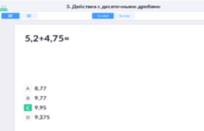  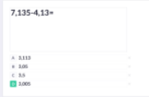    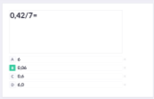  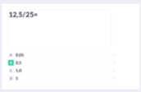  Проверка проводится автоматически:  (поясняют ошибки, вспоминая правила)  Предлагает решить задачи №1:  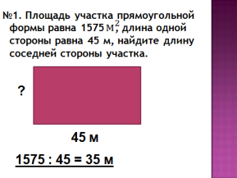  №2 (проблемная)  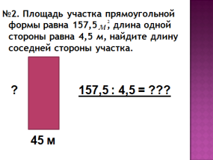  Предлагает учащимся определить тему и задачи урока, ответив на вопросы:  ЧТО? КАК? ГДЕ?  акцентирует внимание учащихся на значимость темы (применение в жизненных ситуациях)  Итог по вопросу ЧТО? | Высказывают свое мнение, находят ошибки  Выполняют работу,  оценивают ответы товарищей, поправляют  Решение проблемной задачи с целью определения темы и задач урока  Работают в тетради, определяют тему и цели урока | умение осознанно и произвольно строить речевое высказывание в устной форме, смысловое чтение | целеполага-ние | умение вступать в диалог, участвовать в коллектив-ном обсуждении вопроса. | самоопределение
3 | Изучение нового материала | Работа в парах с параграф 35 (стр. 237-240)  Предлагает найти способ деления на десятичную дробь и решить проблемный пример:  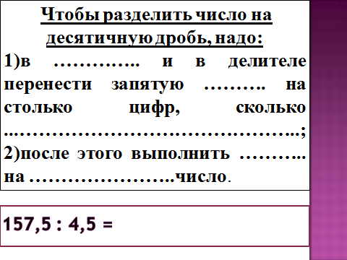  Рассматривая алгоритм, комментирует ответы, предлагает решить проблемные задания по карточкам.  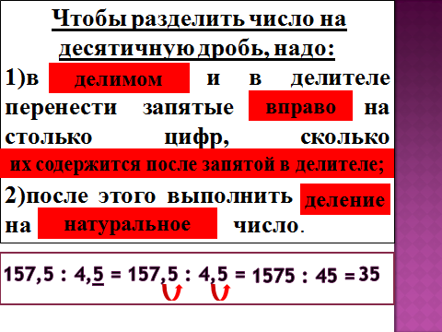  Итог по вопросу КАК? | выполняют задание в паре с соседом по парте, работа с текстом учебника | Поиск и выделение необходимой информации.  Структурирование знаний.  Строят логическую цепь  рассуждений |  | Умение слушать и вступать в диалог  Коллективное обсуждение проблем | Установление связи между целью деятельности и ее мотивом
3 | Физминутка | Предлагает выполнить физ. минутку для глаз  (презентация)  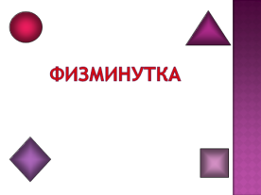   | Выполняют движенияв соответствии с презентацией |  |  |  | Формирование установки на здоровый образ жизни
4 | Первичное закрепление изученного материала | 1. Фронтально по карточке  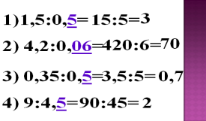2) по учебнику: №975, 976 (1 столбик)  Контролирует решение, направляет, консультирует. | по цепочке у доски, дополнительно решаюткарточку те, кто справился с выполнением номера.  Выполняют задания, записывают решение и ответы в тетрадь.  Работают карточками, комментируют и проговаривают правила | Анализ и синтез объектов  Умение действовать в соответствии с предложенным алгоритмом | Планирование своей деятельности для решения поставленной задачи, контроль полученного результата, коррекция полученного результата, саморегуля-ция | Умение слушать и вступать в диалог  Умение с достаточной полнотой и точностью выражать свои мысли | Проявление доброжелательности в дискуссии, доверия к собеседнику
5 | Информация о  домашнем задании | Задает дифференцированное домашнее задание. Дает комментарий к домашнему заданию  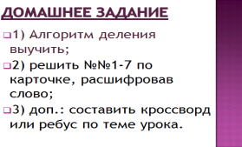  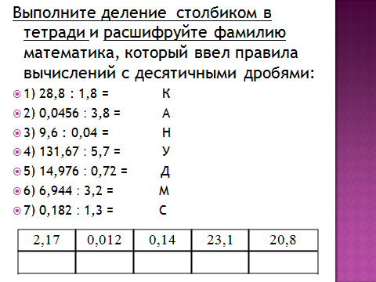 | Записывают домашнее задание
6 | Подведение итогов урока, оценивание знаний | Просит ребят подвести итог урока, ответив на вопросы, решили задачи поставленные в начале урока.  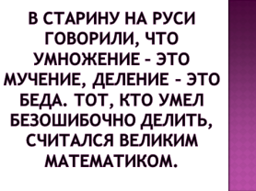  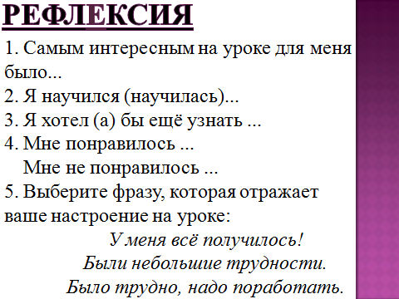  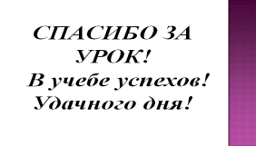 | Подводят итог урока, оценивают результат работы (выставляют себе оценку:  5 –встать,  4 – поднять руку,  3- остаться на месте) |  | Оценка результатов и саморегуля-ция для повышения мотивации учебной деятельности | Управление поведением партнёра- контроль, коррекция, оценка | Нравственно-этическая ориентация

